因公出国境拍照事宜
拍照机构：省外办出国处办事大厅
地点：环城东路南段（几乎就在和环城南路的十字路口路东）生产力大厦2楼
停车地点：环城东路高速神州酒店
需要材料：本人携带二代身份证原件和户口本原件。
过程：1.到照相室拍照、登记、按要求缴费（每人100元，请记得开发票，可以所有人开一张）。
2.到“护照”窗口凭身份证和户口本录指纹、留签名。
3.等待照片打印好，照相室的人会准备三种材料给大家，分别是：①电子版照片-光盘②纸质版照片-一版8张③照片编码-1张A4纸大小的材料。请把所有材料全部带回。
4.跟照相室的人员沟通，请对方给大家每个人一个照片袋，在袋子上写上自己的名字。
特别注意：照片背景为白色，请穿深色衣物。

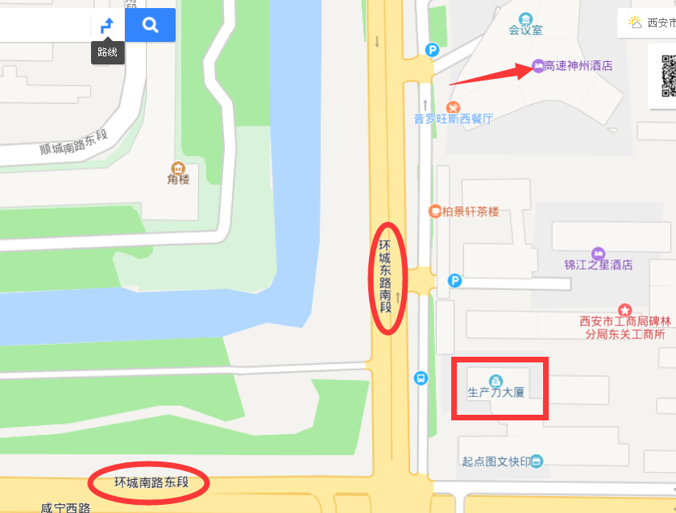
附图1：生产力大厦地址
附图2：生产力大厦外观
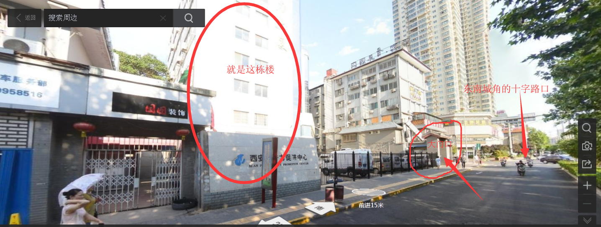

附图3：生产力大厦一楼结构
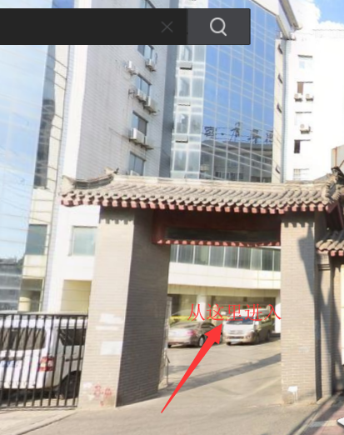
从大门进入楼内后，顺着左手边走进去会在右侧发现电梯和楼梯。请大家走楼梯上到2楼，正对着办事大厅的大门。
附图4：出国处办事大厅结构
